**Inserción de imágenes en HTML (<IMG>)**

Buena parte de la potencia de HTML se basa en la posibilidad de insertar imágenes en los documentos. Es a partir de este momento cuando las páginas adquieren un aspecto visualmente más atractivo, y se convierten en una potente herramienta visual para transmitir y comunicar mensajes.

Aunque ahora los navegadores comienzan a soportar otros formatos de imágenes más avanzados, como PNG, fundamentalmente se utilizan el estándar GIF y el estándar JPG.

Para insertar una imagen se utiliza la etiqueta **<IMG>**, no necesitando etiqueta de cierre como <br>. Esta etiqueta tiene un atributo obligatorio, que es **SRC**, **cuyo valor debe contener la dirección del archivo de la imagen que se quiere insertar.** La dirección podrá indicarse con los direccionamientos visto ya en el curso, dependiendo si la imagen está en los directorios de trabajo, o si pertenece a otra web.

<img src="dibujo.gif">

Otro atributo que posee la etiqueta <**IMG**> es **ALT** q**ue sirve para introducir un texto explicativo sobre la imagen.** Su finalidad es informar al usuario, en caso de que la imagen haya desaparecido o cuando el navegador esté en modo texto, de que en ese lugar hay una imagen.

Generalmente, la imagen se encuentra en el mismo servidor donde se almacenan nuestras páginas HTML. Los formatos clásicos son los archivos con extensiones gif, jpg y png. **La sintaxis de esta marca es:**

**<img src="foto1.jpg" alt="Pintura geométrica"> Como mínimo, debemos inicializar las propiedades src y alt de la marca HTML img**.

En **la propiedad src indicamos el nombre del archivo que contiene la imagen** (en un servidor Linux es sensible a mayúsculas y minúsculas por lo que se recomienda que siempre se utilice minúsculas para los nombres de archivos).

**Como la imagen se encuentra en el mismo directorio donde se almacena la página HTML, con indicar el nombre de archivo basta** (no es necesario indicar ninguna ruta de carpetas).

Otra **propiedad obligatoria es alt, donde ponemos un texto que verán los usuarios que visiten el sitio con un navegador que sólo permite texto** (o con un navegador que tenga desactivada la opción de descarga de imágenes). El texto debe describir el contenido de la imagen. Ejemplo: página que muestre una imagen llamada foto1.jpg (La imagen se encuentra almacenada en el servidor en la misma carpeta donde se localiza esta página)

<html>

<head>

</head>

<body>

<img src="foto1.jpg" alt="Pintura geométrica">

</body>

</html>

Si la imagen se encuentra en una subcarpeta llamada imagenes, la sintaxis para recuperarla será: **<img src="imagenes/foto1.jpg" alt="Pintura geométrica">** Es decir, ponemos el nombre de la carpeta / y el nombre de la imagen

Si la imagen se encuentra en una carpeta padre donde está la página HTML. La sintaxis será: **<img src="../foto1.jpg" alt="Pintura geométrica">** es decir, ponemos .. y la barra / al nombre de la imagen

Si queremos subir dos carpetas luego escribimos: **<img src="../../foto1.jpg" alt="Pintura geométrica">**

Por último, si queremos acceder a una imagen que se encuentra en una carpeta llamada imagenes pero que está al mismo nivel: **<img src="../imagenes/foto1.jpg" alt="Pintura geométrica">**

Primero le indicamos que subimos al directorio padre mediante los dos puntos . y seguidamente indicamos el nombre de la carpeta y la imagen a mostrar.

**<img>** viene de **image**

**src** viene de **source**

**alt** viene de **alternative**

Además de estos dos atributos existen algunos más que pasamos a comentar:

* **TITLE**

Muestra un “tooltip” al pasar el ratón sobre la imagen

* **ALIGN( text-align, vertical-align)**

Permite establecer la alineación de la imagen y del texto alrededor de la imagen. Puede tomar los valores: **LEFT, RIGHT, CENTER** (en sentido horizontal)**, TOP, MIDDLE, BOTTOM** (en sentido vertical).

* **Imagen alineada a la izquierda (por defecto)**

<**IMG SRC**=“chistera.jpg"> texto texto texto texto

* **Imagen con un texto alternativo:**

<IMG SRC="sugeren.gif" **ALT**="AQUI VA UNA IMAGEN">

* **Imagen alineada a la izquierda.Texto alineado arriba**

<IMG SRC=“chistera.jpg" **ALIGN=TOP**> texto texto texto

vertical-align: baseline;

   vertical-align: text-top;  
   vertical-align: text-bottom;  
   vertical-align: sub;  
   vertical-align: super;

* **BORDER NO SOPORTADA HTML5!!!**

Permite establecer un borde o marco a la imagen. Se expresa en pixels y determinará el grosor del mismo. Por defecto tiene el valor 0, sin borde.

* **HEIGHT**

Permite establecer la altura que debe tener la imagen. Se expresa en pixels o en porcentaje (%).

* **WIDTH**

Permite establecer el ancho que debe tener la imagen. Se expresa en pixels o en porcentaje (%).

* **HSPACE**

Permite establecer la separación horizontal entre el texto y la imagen. Se expresa en pixels.

* **VSPACE**

Permite establecer la separación vertical entre el texto y la imagen. Se expresa en pixels.

Cuando no se indica alguno o ninguno de los atributos **WIDTH** y **HEIGHT**, el navegador reserva un espacio para la imagen, y al finalizar la carga de la imagen, los elementos que rodean al recurso se desplazan “empujados” por el tamaño original de la imagen.

Los atributos **ALIGN**, **BORDER**, **HSPACE**, **VSPACE** están **desaprobados** a favor de las hojas de estilo.

Para hacer un link desde una imagen, se escribe:

**<a href=“url"> <img src=“fichero.jpg"> </a>**

* Algunos navegadores mostrarán un borde azul alrededor de la imagen para identificar que es un enlace**.**
* El atributo border de la etiqueta img permite poner un borde con el grosor especificado.

Ejemplo:  
      **<img src="Fichero.jpeg" border="numero_pixels">**

* Si se utiliza el valor 0 no aparecerá borde, ni aunque la imagen sea un enlace
* El color del borde es azul si la imagen es un enlace; en caso contrario será negro.

**EJEMPLO**

<img src="html5.gif" alt="HTML5 Icon" width="128" height="128">

<img src="html5.gif" alt="HTML5 Icon" style="width:128px;height:128px;">

* **USEMAP**

Sirve para asociar a la imagen un mapa de imágenes

**EJEMPLO UTILIZAR UNA IMAGEN CUALQUIERA PARA MOSTRAR**

**Listas gráficas.**

|  |
| --- |
| <html>  <head>  <title>Listas Gráficas</title>  </head>  <body>  <ul>  <img src="images/0617.gif"> <b>Stephen King</b><br>  <ul>  <img src="images/0618.gif"> El Resplandor<br>  <img src="images/0618.gif"> Misery  </ul>  <img src="images/0617.gif"> <b>Arturo Perez Reverte</b><br>  <ul>  <img src="images/0618.gif"> El Capitán Alatriste. El Sol de Breda <br>  <img src="images/0618.gif"> La Carta Esférica  </ul>  </ul>  </body>  </html> |
|  |

**Mapa de Imágenes**

La creación de este tipo de imágenes puede hacerse en dos pasos:

1. Definición de la imagen y utilización del atributo **usemap** para especificar dónde se delimitarán las zonas activas.
2. Definición del mapa de zonas a través de la etiqueta

**<map  name="Nombre_mapa"> ... </map>**

    El primer paso se resuelve usando un código de la forma:  
  
**<img  src=" Fichero_imagen "  usemap="URL Fichero#Nombre_mapa">**    Debe tenerse en cuenta que el mapa de zonas puede no estar en la misma página en la que se hace referencia a la imagen, de forma similar al uso de anclas. Un caso típico se produce cuando una imagen mapa se muestra en diferentes páginas del sitio web y el mapa se especifica en el fichero index.html.  
  
    El segundo paso se inicia con la etiqueta **map** y el atributo **name** que permite asignar un nombre al mapa y se finaliza con la etiqueta **</map>.** Entre ambas hay que definir las zonas, cada una mediante una etiqueta **area.** Esta etiqueta consta de cuatro atributos:

* **href.**- que constituye el enlace al objeto correspondiente.
* **alt.-** para especificar el texto alternativo. Importante para navegadores en modo texto y cuando no se puede mostrar la imagen.
* **shape**.- define la forma de la zona. Admite los valores :
  + rect (rectángulo),
  + circle (círculo)
  + poli (polígono).
* **coords**.- define las coordenadas de la zona. Estas coordenadas dependen de la forma de la zona y que de forma general definen las coordenadas de los vértices o centro del círculo y longitud del radio.

    Las coordenadas del rectángulo son 4 valores separados por comas que corresponden a las posiciones de las esquinas superior izquierda e inferior derecha. Las del círculo son tres valores que corresponden a la posición del centro y longitud del radio. Las del polígono son parejas de valores que corresponden a la posición de cada uno de los vértices. Todos los valores se toman en pixels.

    Un ejemplo de mapa en una imagen de 400 x 200 puede ser:  
  
          <map  name="mapa">  
  
             <area shape="rect"  
                coords="10, 10, 180, 90"  
                href="arriba_izda.html"  
                alt="Cuadro superior izquierdo">  
  
             <area shape="circle"  
                coords="298, 50, 43"  
                href="arriba_dcha.html"  
                alt="Círculo superior derecho">  
  
             <area shape="poly"  
                coords="5, 150, 70, 110, 330, 110, 395, 150, 330, 195, 70, 195"  
                href="abajo_centro"  
                alt="Polígono inferior centro">  
  
          </map>

**El elemento <picture>**

La etiqueta <picture> tiene por objetivo mostrar diferentes imágenes para diferentes dispositivos.

**<picture> contiene una serie de elementos <source>,** cada uno de los cuales hace referencia a diferentes fuentes de imagen. De esta forma, el navegador puede elegir la imagen que mejor se adapte a la vista y / o dispositivos actuales.

Cada **<source>** tiene atributos, que describen que imagen es la más adecuada.

### El navegador usará el primer elemento <source> con valores de atributo coincidentes e ignorará los siguientes <source>

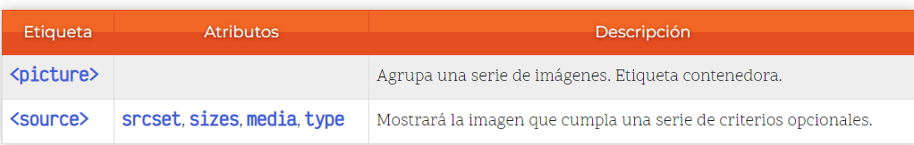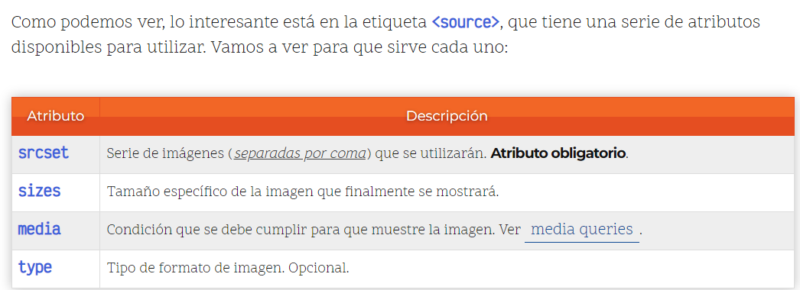

### Otra ventaja de <picture>es que se pueden crear imágenes responsive. De esta forma, estamos indicando que se muestren diferentes imágenes dependiendo de la resolución de pantalla (ancho) del dispositivo:

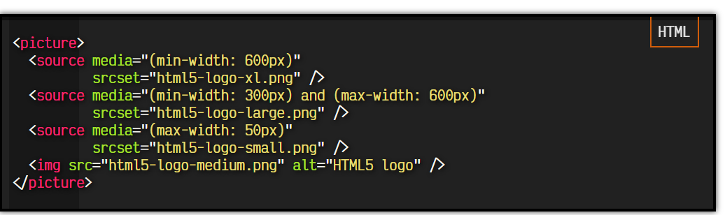

En este ejemplo muestra una imagen si la ventana del navegador (ventana gráfica) tiene un mínimo de 650 píxeles, y otra si no, pero más de 465 píxeles.

<picture>  
  <source media="(min-width:650px)" srcset="img_pink_flowers.jpg">  
  <source media="(min-width:465px)" srcset="img_white_flower.jpg">  
  <img src="img_orange_flowers.jpg" alt="Flowers" style="width:auto;">  
</picture>

**<img>** se introduce como el último elemento de <picture>, por si no coincide ninguna etiqueta <source>

**EJEMPLO**

<!DOCTYPE html>

<html>

<head>

<title>picture</title>

<meta name="viewport" content="width=device-width, initial-scale=1.0">

</head>

<body>

<picture>

<source media="(min-width: 650px)" srcset="pulpito.jpg"/>

<source media="(min-width: 465px)" srcset="barcelo8.jpg"/>

<img src="simpson.jpg" alt="simpson" style="width:auto;"/>

</picture>

<p>Cambiar el tamaño del navegador para ver diferentes versiones de la carga de la imagen en diferentes tamaños de ventanas. El navegador busca el primer elemento de origen donde la consulta de medios coincide con el ancho de la ventana gráfica actual del usuario y recupera la imagen especificada en el atributo srcset..</p>

<p>El elemento img se requiere como la última etiqueta secundaria

del bloque de declaración de imagen.

</p>

</body>

</html>

## Viewport

HTML5 introdujo un método para permitir que los diseñadores web tomen el control de la ventana gráfica a través de la **<meta>**etiqueta.

Debe incluir el siguiente <**meta>**elemento de vista en todas sus páginas web:

<meta name="viewport" content="width=device-width, initial-scale=1.0">

Un <meta> elemento de ventana proporciona las instrucciones del navegador sobre cómo controlar las dimensiones y la escala de la página.

La width=device-width parte establece el ancho de la página para seguir el ancho de pantalla del dispositivo (que variará según el dispositivo).

La initial-scale=1.0 parte establece el nivel de zoom inicial cuando el navegador carga la página por primera vez.

**Elementos multimedia**

**Inserción de sonidos y vídeos en HTML**

HTML permite la inclusión de elementos multimedia (videos y sonidos) en las páginas Web. Es sin duda uno de los avances más atractivos del mundo de la WWW pero también uno de los que más problemas ha dado.

**<AUDIO>**

**Etiqueta para html5**. Nos permite insertar un archivo de audio en nuestra página web sin necesidad de flash ni un plugin de javascript. Es el propio navegador el que realice la reproducción.

**<audio>** src=”archivo_audio” controls=”controls” autoplay=”autoplay”>su navegador no soporta la etiqueta audio**</audio>**

* **SRC:** Define donde se encuentra el archivo de audio a reproducir, es el único obligatorio.
* **CONTROLS:** mostrará un pequeño cuadro de mandos con un botón de play/pausa, sonido on/off y una barra de progreso de la duración del archivo.
* **AUTOPLAY:** Hará que el sonido se reproduzca al cargar la práctica.
* **LOOP:** loop=”loop” reproduciría en bucle una y otra vez el sonido
* **PRELOAD:** Nos permite cargar el archivo de audio al mismo tiempo que la página y no cuando el usuario da al play- tiene tres valores: none, metadata y auto.

**<audio> src=”archivo_audio” controls=”controls” autoplay=”autoplay”>su navegador no soporta la etiqueta audio</audio>**

**Formatos de audio:** Son cuatro los codecs de audio diferentes a los que en la actualidad se da soporte, en los diferentes navegadores, que implementan esta etiqueta: **ogg, mp3, mp4, wac y acc**(o m4a). No todos los navegadores lo soportan. Para solucionar esto tenemos la etiqueta **source que nos permite especificar diferentes archivos de forma que el navegador tenga elección.**

**<audio controls="controls" >**

**<source src="finaldetrayecto.ogg" />**

**<source src="finaldetrayecto.mp3" />**

**<source src="finaldetrayecto.wav" />**

**Su navegador no soporta la etiqueta audio.**

**</audio>**

Cuando el navegador procese estas etiquetas se quedará con el primer archivo que sea capaz de reproducir. Por tanto el orden en que aparezcan es importante. Si nosotros preferimos que un navegador que pueda reproducir tanto el .ogg como el .mp3 se quede con el primero, este debería de aparecer también por delante. La etiqueta **source** tiene un parámetro opcional para especificar el tipo de archivo y el códec que usa el mismo, por ejemplo:

**Type=”audio/mpeg” o type=”audio/ogg; codecs=vorbis”.**

**Videos en páginas HTML ( <video>)**

**<VIDEO>**

La forma más sencilla de utilizar esta etiqueta sería:

**<video src="oso.mp4" controls autoplay>**

**Tu navegador no soporta la etiqueta "video".**

**</video>**

En este caso al usar la nueva etiqueta sin especificar autoplay ni controls, si que se reserva espacio para el primer fotograma del mismo, pero la única forma de reproducirlo sería pulsando con el botón derecho y usando el menú contextual que nos suele ofrecer el navegador. El atributo **src es obligatorio.**

Los parámetros **controls, autoplay, loop y preload** su uso son idénticos a los vistos en la etiqueta audio.

**Width y height** nos permite controlar las dimensiones de visualización del video. Si no usamos ningún de estos parámetros el navegador mostrará el video con sus dimensiones originales.

El atributo **poster** nos permitir unaimagen estática que aparecerá mientras el video se carga o hasta que el usuario decide comenzar su reproducción pulsando el botón play.

**Formatos de video.: No** todos los navegadores soportan todos los formatos de video. **Ogg, H.264 y WebM** .

La etiqueta source se usa para proporcionar alternativas al navegador.

**<video controls="controls" width="700" poster="thatsallfolk.jpg" >**

**<source src="video_ogv.ogg" />**

**<source src="video_mp4.mp4" />**

**<source src="video_webm.webm" />**

**Su navegador no soporta la etiqueta video.**

**</video>**

**Archivos flash <embed>**

**HTML5 incorpora** también la posibilidad de incrustar directamente archivos de animación flash a través de la etiqueta **embed.**

**src** es el único atributo obligatorio. **height y width** funcionan igual que los descritos anteriormente

**<IFRAME>**

**Inserta un marco** en línea dentro de un documento, es equivalente a insertar una página dentro de otra con tamaño establecido.

El iframe es un objeto que se manipula con la misma libertad que cualquier otro elemento dentro del documento. Se suele utilizar para publicidad y sitio de colaboración.

**Atributos. Ampliar atributos nuevos de HTML5**

**src:** Para indicar la página web que se mostrará en el espacio del frame flotante.

**Srcdoc:** específica el contenido HTML de la página para mostrar en el marco en línea. Si un navegador admite el atributo srcdoc, anulará el contenido especificado en el atributo src (si está presente).

**width:** Para definir la anchura del recuadro del iframe.

**height:** Para definir la altura del iframe.

**name:** Para especificar el nombre del frame, que podemos utilizar luego para referirnos a él con el target de los links, o mediante javascript.

**id:** Para indicar el identificador del iframe, y poder referirnos a él desde javascript.

**frameborder:** **(no soportada por html5)** para definir si queremos o no que haya un borde en el frame. Los valores posibles son 0 | 1. frameborder=0 indicaría que no queremos borde y frameborder=1 que sí.

**scrolling: (no soportada por html5)** indica si se quiere que aparezcan barras de desplazamiento para ver los contenidos del iframe completo, en el caso que no aparezcan en el espacio reservado para el iframe. Los valores posibles son: yes | no | auto. El valor "yes" es para que aparezcan siempre las barras de desplazamiento o barras de scroll, "no" sirve para que no aparezcan nunca y "auto" es para que aparezcan sólo cuando son necesarias (es el valor por defecto)

**marginwidth: (no soportada por html5)** Para definir el margen a izquierda y derecha que debe tener la página que va dentro del iframe, con respecto al borde. Este margen va en pixels, pero prevalecerá el margen que pueda tener asignada la página web que mostremos en el frame flotante.

**marginheight:** **(no soportada por html5)** lo mismo que marginwidth, pero en este caso para el tamaño del margen por la parte de arriba y abajo.

**margin:** para especificar alineación del frame, igual que se especifica para las imágenes.

**style y class:** los atributos para definir el aspecto del iframe por medio de hojas de estilo css.

**Ejemplo de iframe** con varios atributos más:

<iframe name=miframeflotante src="colabora.htm" width=400 height=550 frameborder="0" scrolling=yes marginwidth=2 marginheight=4 align=left>Tu navegador no soporta frames!!</iframe>

**En el siguiente ejemplo añadir los atributos marcados.**

**EJEMPLO**

**<!DOCTYPE HTML>**

**<html>**

**<head>**

**<title> Pagina de iframe </title>**

**</head>**

**<body>**

**<h1>Bienvenido al IES Juan de la Cierva </h1><br/>**

**<iframe name="instituto" src="http://www.iesjuandelacierva.es" marginwidth="200"**

**marginheight="200" width="500" height="300">**

**</iframe>**

**<a href="http://www.marca.com" target="instituto"> cambiar </a>**

**</body>**

**</html>**